安装node.js

下载

elinux.org/RPi\_applications

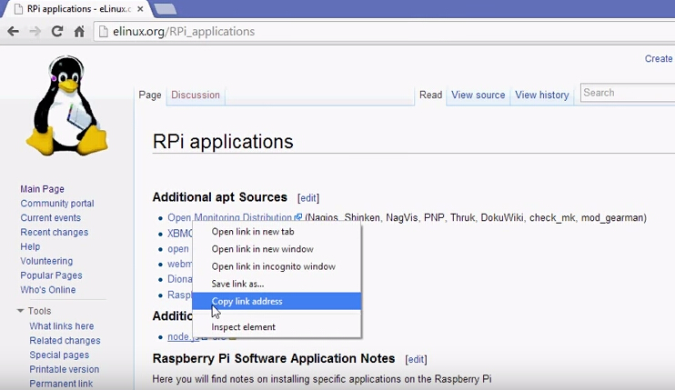

wget

|  |
| --- |
| wget http://node-arm.herokuapp.com/node\_latest\_armhf.deb |

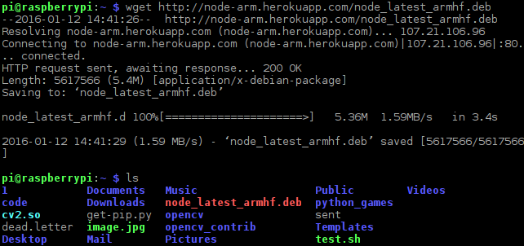

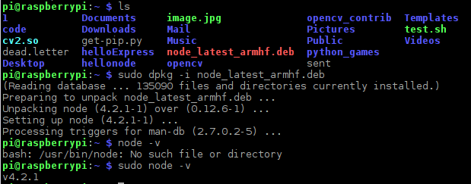

验证成功安装 node –v

C:\Users\qiany\AppData\Roaming\Tencent\Users\1310211742\QQ\WinTemp\RichOle\)USWR~LWGDH1BQH}]9J1O@H.png

“Hello World”

编辑hellonode.js

|  |
| --- |
| var http = require("http");  http.createServer(function(request, response) {  response.writeHead(200, {"Content-Type": "text/plain"});  response.write("Hello World");  response.end();  }).listen(8888); |

拷到树莓派中

C:\Users\qiany\AppData\Roaming\Tencent\Users\1310211742\QQ\WinTemp\RichOle\2W]X7FK1~8II4V_YB}03@7Y.png

输入ip地址，刷新页面，显示

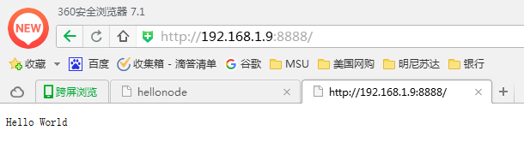

按Ctrl+c停止node，再访问网页，则无法显示

安装express模块

建立目录，npm install安装

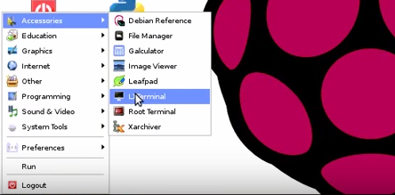

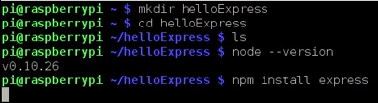

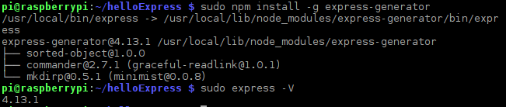

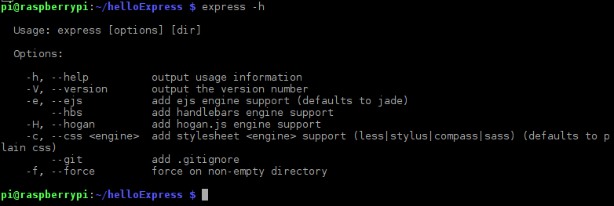

安装完成后显示

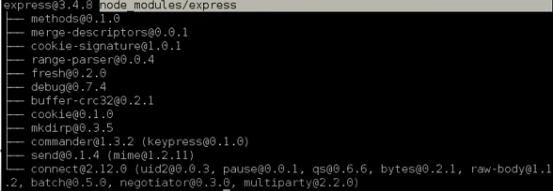

另开一个命令窗口

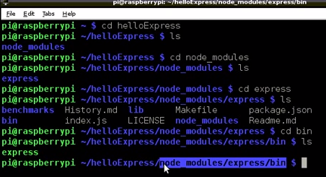

复制目录位置，回到第一个命令窗口

C:\Users\qiany\AppData\Roaming\Tencent\Users\1310211742\QQ\WinTemp\RichOle\@CQWEAQ7%JKQLTB42%O)PKP.png

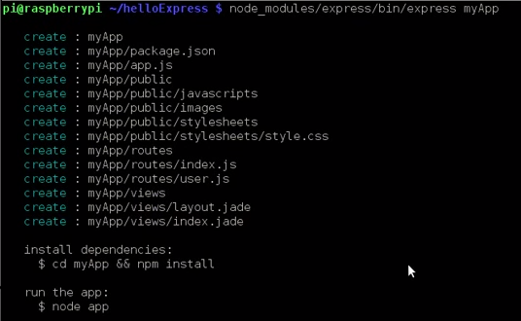

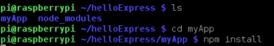

C:\Users\qiany\AppData\Roaming\Tencent\Users\1310211742\QQ\WinTemp\RichOle\BUQL0{O2]U~%FU)~L}MJRYX.png

浏览器访问

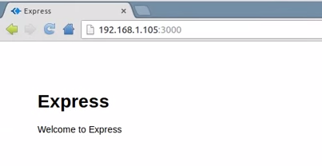

C:\Users\qiany\AppData\Roaming\Tencent\Users\1310211742\QQ\WinTemp\RichOle\Y0QZVNY}XZUQER0CN{GBMEP.png

同时，树莓派显示

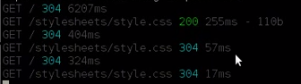

使用socket.io

编辑index.html

|  |
| --- |
| <html>  <head></head>  <body>  <h1>Test Node.js with socket.io</h1>  <form action="">  <input type="button" id="buttonToggle" value="ON" style="color:blue"  onclick="toggle(this);">  </form>  <script src="/socket.io/socket.io.js"></script>  <script>  var socket = io.connect(document.location.href);  function toggle(button)  {  if(document.getElementById("buttonToggle").value=="OFF"){  document.getElementById("buttonToggle").value="ON";  socket.emit('button update event',{status:"OFF"});  }  else if (document.getElementById("buttonToggle").value=="ON") {  document.getElementById("buttonToggle").value="OFF";  socket.emit('button update event',{status:'ON'});  }  }  </script>  </body>  </html> |

放到树莓派

C:\Users\qiany\AppData\Roaming\Tencent\Users\1310211742\QQ\WinTemp\RichOle\HLVA@)EG(]K(X5[F4Z`IO9M.png

网页连接测试

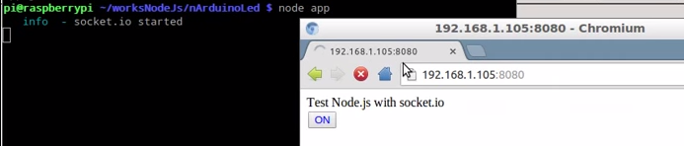

点击网页上的按钮，树莓派上输出

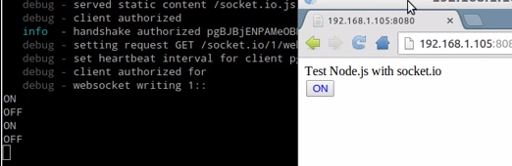

同时打开两个网页

按钮互相不影响树莓派输出

一个express项目结构：

* app.js： 项目入口，反正express爱叫app.js没辙，你可以改成index.js或者main.js都成。相当于php项目中的 index.php、index.html
* node\_modules： 存放项目的依赖库
* package.json： 项目依赖配置及开发者信息(这个要说就说多了，还是看文档好，俺就不误人子弟了。下期看看抽个小段单说Node模块)
* public： 静态文件如 css,js,img (PS:俺其实习惯叫static)
* routes： 路由文件(学习的重要攻克对象。尼玛业务好不好，路由是关键)
* Views： 页面文件(Ejs或者jade的模板，默认是jade，俺这用Ejs，在初阶练手最重要，所以都可以试试)